DĚJEPIS 8. – úkol č. 8
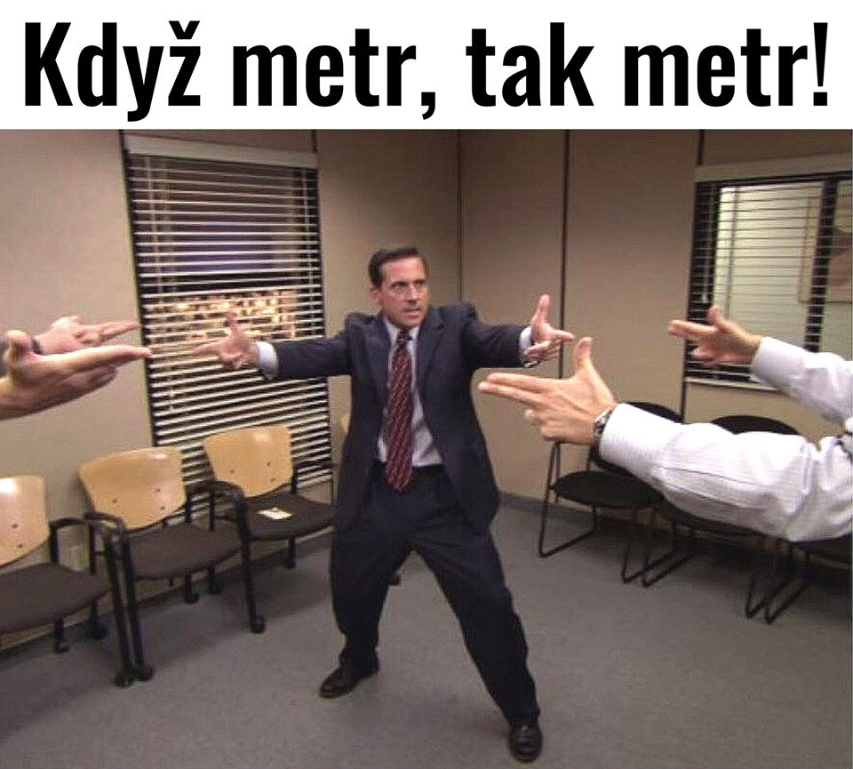
Otevřete si váš třídní e-mail =
PPT - udělej si zápis.

